PHIẾU HỌC TẬP C# [03] - HÀM (FUNCTION) VÀ PHƯƠNG THỨC (METHOD)
Họ và tên: Nguyễn Anh Đức

Lớp: CNTT18-01

Video đã xem (Link):

Kiến thức cốt lõi (Cú pháp hàm)
Cú pháp chung của một hàm trong C#:

// Kiểu_trả_về Tên_hàm(Tham_số_1, Tham_số_2, ...)

// {

// // Code thực thi

// return Giá_trị;

// }

Hãy điền vào bảng sau:

Thành phần | Ý nghĩa | Ví dụ
Kiểu trả về | Loại dữ liệu mà hàm sẽ trả về | int, string, void, double
Tên hàm | Tên định danh dùng để gọi hàm thực thi. | TinhTong, InThongTin
Tham số | Các biến chứa giá trị đầu vào (input) cần thiết để hàm xử lý. | int a, string ten
return | Trả kết quả về cho nơi gọi hàm và kết thúc hàm. | return tong;

Ví dụ thực hành (Bắt buộc)
Kịch bản: Bạn sẽ tạo các hàm để tính toán và xếp loại điểm, thay vì viết tất cả trong Main.

Code Khởi đầu:

using System; class Program
{

// TODO 1: Viết hàm XepLoai nhận vào điểm và trả về xếp loại (string)

// Hàm này sẽ thay thế phần if/else ở PHT trước static string XepLoai(double diem)
{

// (Viết code của bạn tại đây)

// Tiêu chí:

// - Nếu điểm >= 8.5 => "Giỏi"

// - Nếu điểm >= 7.0 => "Khá"

// - Nếu điểm >= 5.5 => "Trung bình"

// - Nếu điểm < 5.5 => "Yếu"

}

// TODO 2: Viết hàm TinhTrungBinh nhận vào mảng điểm và trả về trung bình (double) static double TinhTrungBinh(double[] diem)
{

// (Viết code của bạn tại đây)

// Gợi ý: Duyệt mảng, cộng tất cả, chia cho số phần tử

}

// TODO 3: Viết hàm InBangDiem nhận vào 2 mảng (tên, điểm)

// Hàm này không có kiểu trả về (void), chỉ in ra thôi static void InBangDiem(string[] ten, double[] diem)
{

// (Viết code của bạn tại đây)

// Gợi ý: Dùng for để duyệt và gọi hàm XepLoai()

}

static void Main()

{

string[] tenSV = { "Nguyễn Văn A", "Trần Thị B", "Lê Văn C" }; double[] diemSV = { 8.5, 7.2, 5.8 };

Console.WriteLine("=== Chương trình Quản lý Sinh viên ===\n");

// TODO 4: Gọi hàm InBangDiem để in bảng điểm InBangDiem(tenSV, diemSV);

// TODO 5: Gọi hàm TinhTrungBinh và in kết quả double trungBinh = TinhTrungBinh(diemSV);
Console.WriteLine($"\nĐiểm trung bình lớp: {trungBinh:F2}");

}

}

Yêu cầu Bằng chứng (Proof of Work)
  - Code đã hoàn thiện:

(Dán code của bạn vào đây)
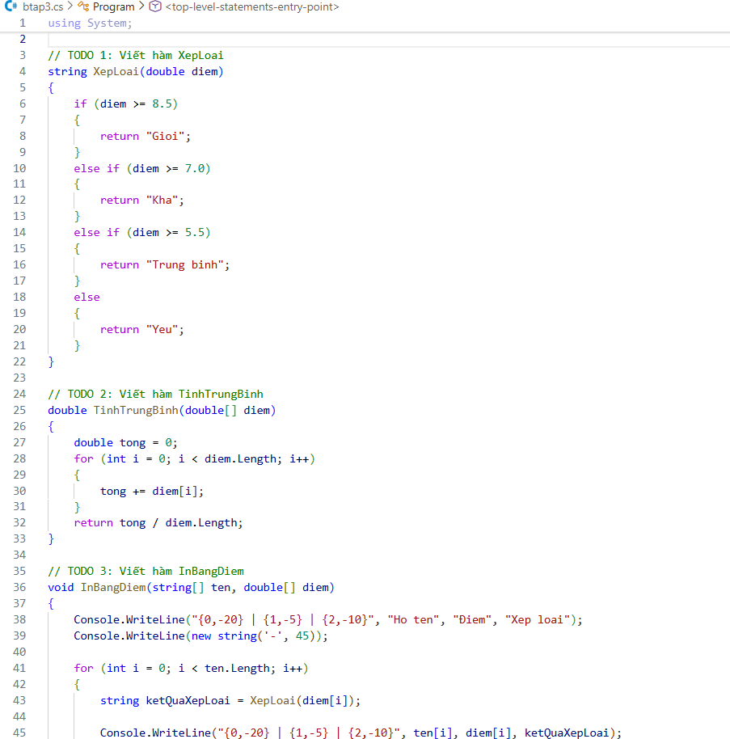
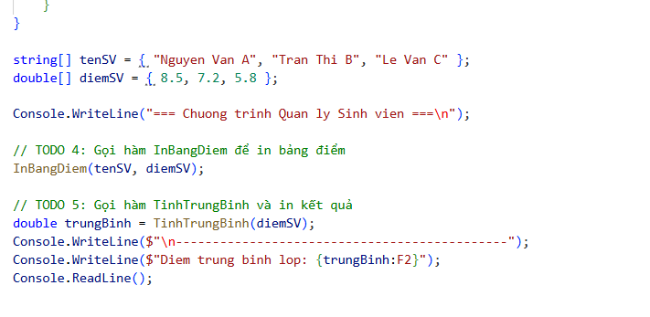

  - Ảnh chụp màn hình Kết quả:

(Dán ảnh chụp màn hình của bạn vào đây. Kết quả phải hiển thị:
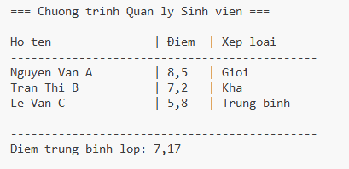

Câu hỏi Phản biện (Bắt buộc)
Một điều tôi chưa hiểu rõ:

(Ví dụ: "Tại sao phải chia code thành các hàm nhỏ? Có thể viết tất cả trong Main không?", "Sự khác biệt giữa hàm có return và hàm void là gì?")

Thắc mắc về từ khóa static (Khuyên dùng nhất)
Đây là câu hỏi rất hay gặp và cho thấy bạn có để ý kỹ đến cú pháp code.

Câu hỏi: "Trong bài thực hành, em thấy các hàm như XepLoai hay TinhTrungBinh đều bắt buộc phải có từ khóa static đứng trước. Em muốn hỏi rõ hơn về vai trò thực tế của static trong chương trình Console và sự khác biệt nếu ta bỏ từ khóa này đi?"

PHIẾU HỌC TẬP C# [04] - LẬP TRÌNH HƯỚNG ĐỐI TƯỢNG (OOP)
Họ và tên: Nguyễn Anh Đức

Lớp: CNTT18-01

Video đã xem (Link):

Kiến thức cốt lõi (Các khái niệm OOP)
Hãy trả lời các câu hỏi sau:

  - Lớp (Class) và Đối tượng (Object):

    - Lớp (Class) là gì?

- Là một khuôn mẫu (blueprint) hoặc bản thiết kế dùng để định nghĩa các đặc điểm (thuộc tính) và hành vi (phương thức) chung cho một nhóm đối tượng.
    - Đối tượng (Object) là gì?

- Là một thực thể cụ thể (instance) được tạo ra từ Class. Nó có các giá trị cụ thể cho các thuộc tính mà Class đã định nghĩa.
    - Mối quan hệ giữa Lớp và Đối tượng:

  - Các thành phần chính của một Lớp:

Thành phần | Ý nghĩa | Ví dụ
Property / Field | Đại diện cho các đặc điểm hay dữ liệu của đối tượng. | ten, tuoi, diem
Method | Đại diện cho các hành vi hay thao tác mà đối tượng có thể thực hiện. | XepLoai(), TinhTrungBinh()
Constructor | Một phương thức đặc biệt dùng để khởi tạo đối tượng và gán giá trị ban đầu cho các thuộc tính khi đối tượng được tạo ra. | SinhVien(string ten, int tuoi)

Ví dụ thực hành (Bắt buộc)
Kịch bản: Bạn sẽ tái cấu trúc chương trình quản lý sinh viên từ PHT trước bằng cách tạo một Lớp SinhVien.

Code Khởi đầu:

using System;

// TODO 1: Định nghĩa Lớp SinhVien class SinhVien
{

// TODO 2: Khai báo các properties (thuộc tính) public string HoTen { get; set; }
public int Tuoi { get; set; }

public double Diem { get; set; }

// TODO 3: Viết Constructor (hàm khởi tạo)

// Hàm này được gọi khi tạo một đối tượng SinhVien mới

// Constructor có tên giống hệt tên lớp

public SinhVien(string hoTen, int tuoi, double diem)

{

// (Viết code khởi tạo của bạn tại đây)

// Gợi ý: HoTen = hoTen; Tuoi = tuoi; Diem = diem;

}

// TODO 4: Viết Method XepLoai() để trả về xếp loại public string XepLoai()
{

// (Viết code của bạn tại đây)

// Gợi ý: Sử dụng this.Diem để truy cập điểm của sinh viên

}

// TODO 5: Viết Method HienThiThongTin() để in thông tin sinh viên public void HienThiThongTin()
{

Console.WriteLine($"Tên: {HoTen}, Tuổi: {Tuoi}, Điểm: {Diem}, Xếp loại: {XepLoai()}");

}

}

class Program

{

static void Main()

{

Console.WriteLine("=== Quản lý Sinh viên (Sử dụng OOP) ===\n");

// TODO 6: Tạo các đối tượng SinhVien

// Gợi ý: SinhVien sv1 = new SinhVien("Nguyễn Văn A", 20, 8.5); SinhVien sv1 = new SinhVien("Nguyễn Văn A", 20, 8.5); SinhVien sv2 = new SinhVien("Trần Thị B", 21, 7.2);
SinhVien sv3 = new SinhVien("Lê Văn C", 19, 5.8);

// TODO 7: Gọi method HienThiThongTin() để in thông tin sv1.HienThiThongTin();
sv2.HienThiThongTin(); sv3.HienThiThongTin();

// TODO 8: (Tùy chọn) Tính trung bình điểm của 3 sinh viên double diemTB = (sv1.Diem + sv2.Diem + sv3.Diem) / 3; Console.WriteLine($"\nĐiểm trung bình lớp: {diemTB:F2}");

}

}

Yêu cầu Bằng chứng (Proof of Work)
- Code đã hoàn thiện:

(Dán code của bạn vào đây)
using System;
using System.Text;

// TODO 1: Định nghĩa Lớp SinhVien
class SinhVien
{
// TODO 2: Khai báo các properties (thuộc tính) public
public string HoTen { get; set; }
public int Tuoi { get; set; }
public double Diem { get; set; }

// TODO 3: Viết Constructor (hàm khởi tạo)
public SinhVien(string hoTen, int tuoi, double diem)
{
// Gán giá trị tham số truyền vào cho các thuộc tính của lớp
HoTen = hoTen;
Tuoi = tuoi;
Diem = diem;
}

// TODO 4: Viết Method XepLoai() để trả về xếp loại
public string XepLoai()
{
if (Diem >= 8.0)
{
return "Giỏi";
}
else if (Diem >= 6.5)
{
return "Khá";
}
else if (Diem >= 5.0)
{
return "Trung bình";
}
else
{
return "Yếu";
}
}

// TODO 5: Viết Method HienThiThongTin() để in thông tin sinh viên
public void HienThiThongTin()
{
Console.WriteLine($"Tên: {HoTen}, Tuổi: {Tuoi}, Điểm: {Diem}, Xếp loại: {XepLoai()}");
}
}

class Program
{
static void Main()
{
Console.OutputEncoding = Encoding.UTF8;

Console.WriteLine("=== Quản lý Sinh viên (Sử dụng OOP) ===\n");

// TODO 6: Tạo các đối tượng SinhVien (Instantiate objects)
SinhVien sv1 = new SinhVien("Nguyễn Văn A", 20, 8.5);
SinhVien sv2 = new SinhVien("Trần Thị B", 21, 7.2);
SinhVien sv3 = new SinhVien("Lê Văn C", 19, 5.8);

// TODO 7: Gọi method HienThiThongTin() để in thông tin
sv1.HienThiThongTin();
sv2.HienThiThongTin();
sv3.HienThiThongTin();

// TODO 8: (Tùy chọn) Tính trung bình điểm của 3 sinh viên
double diemTB = (sv1.Diem + sv2.Diem + sv3.Diem) / 3;

Console.WriteLine($"\nĐiểm trung bình lớp: {diemTB:F2}");

Console.ReadLine();
}
}
- Ảnh chụp màn hình Kết quả:

(Dán ảnh chụp màn hình của bạn vào đây. Kết quả phải hiển thị:
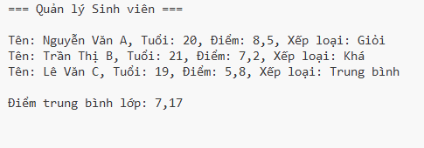

Câu hỏi Phản biện (Bắt buộc)
Một điều tôi chưa hiểu rõ:

(Ví dụ: "Tại sao phải dùng OOP? Có thể chỉ dùng function không?", "Constructor là gì? Tại sao cần nó?", "Sự khác biệt giữa public và private là gì?")

"Tôi chưa hiểu rõ tại sao cần phải viết Constructor? Tại sao không để trống rồi gán giá trị sau (ví dụ: sv.Ten = 'A') mà bắt buộc phải truyền vào ngay lúc new?"

Giải thích cho bạn (để bạn hiểu): Constructor giúp đảm bảo rằng ngay khi một đối tượng ra đời, nó đã đầy đủ thông tin cần thiết. Nếu không có constructor, bạn có thể tạo ra một sinh viên "vô danh" (không tên, không tuổi) và chương trình sẽ bị lỗi khi xử lý sinh viên đó sau này.

